A110 E-TERNITE :
UNE DEMO-CAR 100% ELECTRIQUE A LA POINTE DE L’INNOVATION ALPINE

22/07/2022
- Première mondiale de l’A110 E-ternité 100% électrique au Grand Prix de France de Formule 1.
- Alpine célèbre les 60 ans de son A110 avec une demo-car, bardée d’innovations « Made in » Alpine et projetant la marque vers le futur.
- Véritable laboratoire roulant, l’A110 E-ternité est une découvrable 100% électrique, qui réussit à conserver l’agilité légendaire d’Alpine avec une légèreté inégalée pour une électrique de ce segment !
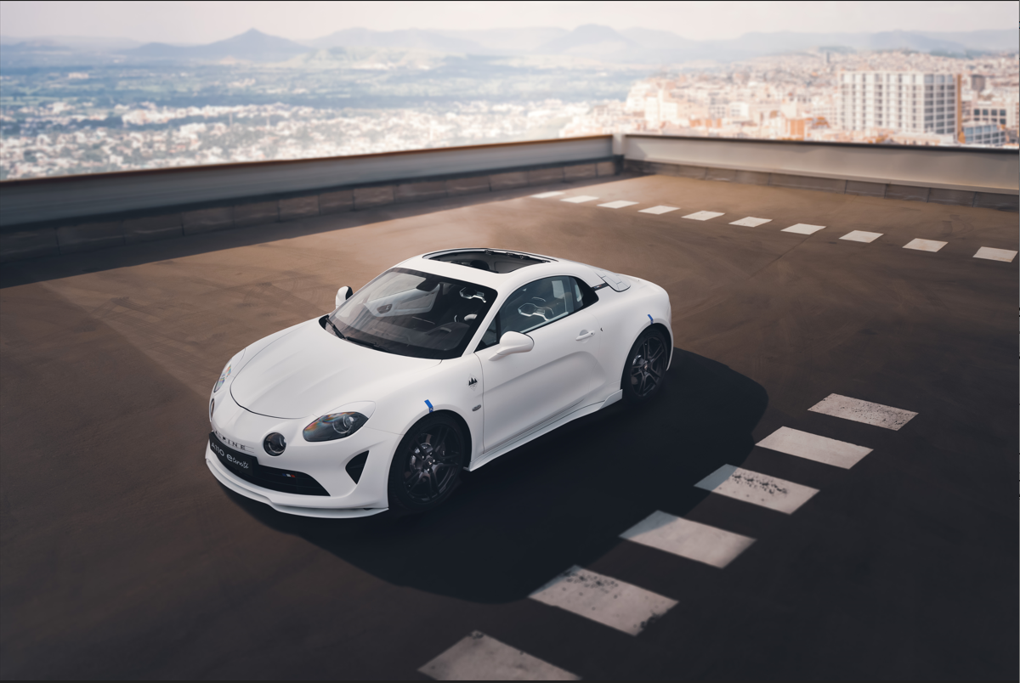

«Je veux électrifier Alpine pour l’inscrire dans l’éternité»
Cette phrase, lancée par Luca de Meo peu de temps après son arrivée chez Renault Group, a tout de suite inspiré Laurent Rossi, CEO d’Alpine, et les ingénieurs de la marque. En moins d’un an, une équipe commando a concrétisé ce défi audacieux et s’est même offert l’opportunité d’en faire une découvrable.
L’A110 E-ternité, 100% électrique, est le fruit de ce travail exploratoire. Elle vient célébrer les 60 ans de la berlinette. Trait d’union entre un passé prestigieux et un futur 100% électrique, elle illustre les travaux qu’Alpine met en œuvre actuellement pour développer sa gamme de nouveaux modèles.

UN DEFI IMPOSSIBLE?
Engagé dans l’électrique depuis plus de dix, Renault Group est pionnier en la matière et a acquis une expérience riche et précieuse dans tous les secteurs de l’automobile. C’est donc tout naturellement que les équipes Alpine ont débuté leurs réflexions très tôt sur le sujet.
L’arrivée de Luca de Meo et l’annonce d’une gamme 100% électrique chez Alpine ont permis de donner un cap clair pour le travail des équipes et une opportunité également de travailler sur l’électrique de manière exploratoire. Dans l’esprit « restomod », l’A110 est devenue le support idéal pour ces travaux de recherche, un véritable trait d’union entre un passé prestigieux et un futur encore plus ambitieux.
Dès lors, l’objectif est clair : électrifier les prochaines Alpine et pourquoi pas commencer par l’Alpine A110, un mythe de la sportivité reconnu pour sa légèreté et son agilité, le tout pour un budget réaliste.
« Une contradiction impossible à résoudre » pour certains, « un défi à la mesure d’Alpine » pour les équipes passionnées de la marque.
LA TECHNOLOGIE ET L’INNOVATION AU CŒUR DU PROJET
Le cahier des charges était simple : électrifier l’A110 en égalant les performances, l’équilibre et l’agilité de la version thermique, tout en s’appuyant sur les forces, l’expérience et les technologies du groupe.

Pour pimenter un peu plus ce défi, Alpine va compléter ce cahier des charges avec l’ajout de quatre innovations :
- un système multimédia innovant reprenant la tablette personnelle du conducteur, pour une expérience de connectivité intuitive et naturelle, sur Google ou Android, permettant ainsi de centraliser sur un seul appareil toutes les applications de son utilisateur.
- un système audio dernier cri comprenant 8 hauts parleurs afin de recrer un son surround.
- des matériaux innovants pour allier performance et développement durable
- une solution de « découvrabilité » permettant d’apprécier le silence de la technologie électrique : un rêve de rouler en Alpine A110 électrique à découvert, sans un bruit.

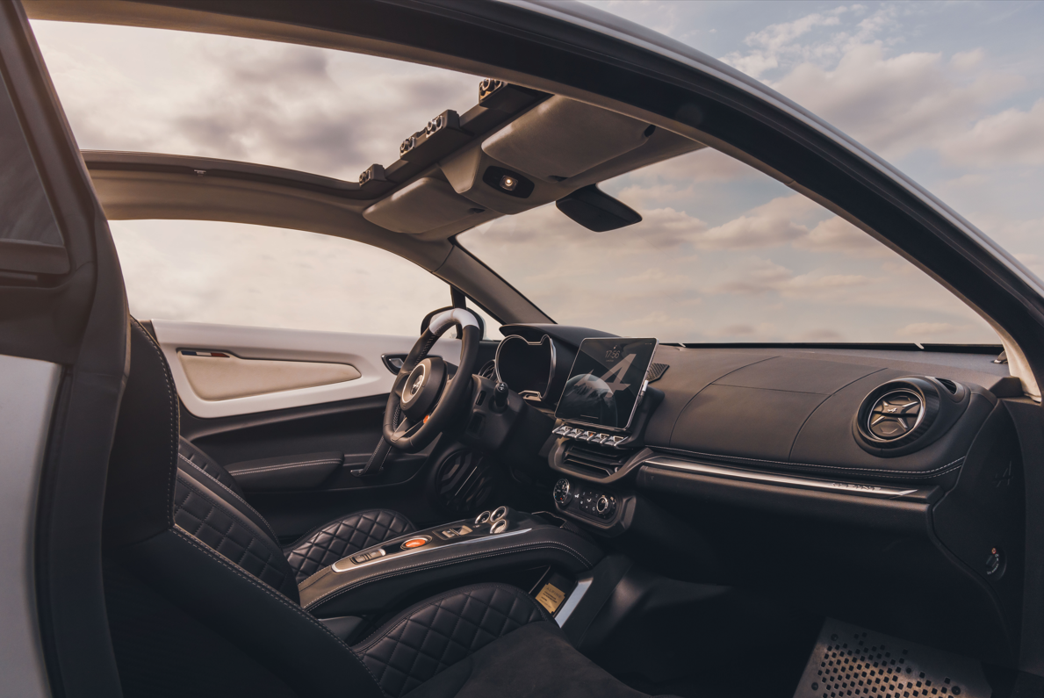

LES DEFIS DE LA CHAINE DE TRACTION
UNE CHÂINE DE TRACTION ET DES MODULES DE BATTERIE ISSUS DU GROUPE
En tant que marque de Renault Group, il était naturel de regarder en premier lieu ce qui était déjà disponible pour ce nouveau projet dans la banque d’organes et de technologies. Les modules de batteries sont identiques à ceux de Mégane E-Tech 100% électrique. Mais afin d’obtenir une répartition des masses optimale et de loger les douze modules de batterie, il a été nécessaire de concevoir pour l’A110 des casings (enveloppe structurelle) de batteries spécifiques et d’adapter l’architecture interne. Quatre modules ont donc été placés à l’avant et huit à l’arrière. Pour relever ce défi, les ingénieurs se sont autorisés à positionner ces modules dans l’espace, de façon non « traditionnelle ».
Malgré l’addition de ces douze modules, le poids total de l’Alpine A110 E-ternité reste particulièrement léger avec une augmentation de 258 kg seulement, grâce à une masse contenue pour l’ensemble des batteries (392 kg).

UNE BOITE DE VITESSE SPECIFIQUEMENT DEVELOPPEE PAR ALPINE
Afin de se libérer du compromis 0 à 100 / Vitesse max et de la course au KW électrique qui nécessite de grosses batteries, une boîte de vitesse innovante a été ajoutée au moteur « standard » du groupe.
Aucune boîte de vitesse disponible en interne ne permettait aux ingénieurs Alpine de répondre au cahier des charges de cette A110 E-ternité. La volonté était de trouver une boîte agréable et efficace sans rupture de couple, mais aussi légère et peu encombrante.
Une boîte a été étudiée en interne, avec le fournisseur de la boite de vitesse de l’Alpine, en version double embrayage (DCT) avec un pilotage électronique comme sur l’A110 thermique mais avec des embrayages dimensionnés pour passer de forts couples. La solution double embrayage permet de ne pas avoir de rupture de couple en restant compacte et légère.

SYSTEME ELECTRONIQUE : UNE GREFFE REUSSIE DE DEUX TECHNOLOGIES
L’équipe Alpine a fait preuve également d’ingéniosité sur le système électronique en réalisant le croisement de deux architectures électroniques et ce, malgré un écart de 10 ans. Cette greffe architecture E/E a été un succès, car elle permet de conserver les fonctionnalités de l’A110 thermique, tout en ajoutant les nouvelles prestations du monde électrique, et même plus, comme la fonction « overtake » ou la possibilité de faire communiquer deux batteries.
Un calculateur unique a été mis en place pour s’assurer de la communication entre les deux systèmes. Cette innovation apporte de nouvelles opportunités pour la simplification des architectures ou pour l’amélioration continue tout au long du cycle de vie du produit.

DES EQUIPEMENTS INEDITS
L’A110 E-ternité en propose encore plus, avec des nouveaux équipements développés simultanément par les ingénieurs Alpine.

UNE DECOUVRABLE TANT ATTENDUE
Depuis longtemps, les demandes d’une A110 découvrable se font entendre. Alpine a ainsi décidé de relever simultanément un défi de plus. La difficulté était avant tout de trouver la solution pour intégrer rapidement une « découvrabilité » sur la structure de l’Alpine A110. Les ingénieurs Alpine ont donc imaginé une solution simple et légère, sans toucher à la rigidité de l’A110 de série, avec deux coquilles de toit injectées avec du carbone recyclé. Un élément conçu et réalisé entièrement en interne.

ECRAN CENTRAL & SYSTEME AUDIO
L’ingénierie Alpine a mis un point d’honneur à développer un véhicule aussi beau qu’efficient. Il fallait donc que l’habitacle en soit également le reflet. L’équipe a ainsi réussi à combiner les demandes du design et les besoins de l’architecture électronique. La solution : le câblage a directement été fait avec le tableau de bord et a permis de garder le même calculateur d’interface. Le résultat est à la hauteur des attentes et intègre :
- un système audio dernier cri comprenant 8 hauts parleurs dont le caisson de basse recréant ainsi un son surround avec l’ajout d’une voie centrale et de deux enceintes arrière.
- un système multimédia innovant : la tablette personnelle du conducteur devient l’écran multimédia du véhicule, intégrant ainsi tout l’univers et les applications habituels de son utilisateur. Ce système permet de disposer à bord des dernières technologies d’écran ou systèmes d’exploitation en suivant l’évolution des équipements à la personne.

DES MATERIAUX INNOVANTS
A la fois légers et plus respectueux de l’environnement, les matériaux utilisés sur certaines pièces clés sont en lin. Un deuxième démonstrateur A110 E-ternité 100% électrique a ainsi été développé en parallèle et a permis d’appliquer cette technologie à certaines pièces de carrosserie telles que la peau du capot, du pavillon, de la lunette arrière, de la grille, des coques de sièges et de la jupe arrière... Le matériau est issu de l’entreprise Terre de Lin située près de Dieppe (Normandie, France). Aussi résistant que le carbone et avec une meilleure acoustique, le lin est un matériau prometteur.
Cette nouvelle expérience permet aussi de préparer l’avenir. En effet, le dessin des pièces est aujourd’hui compatible avec les différents matériaux composites, ce qui permet avec un même moule de produire indifféremment en fibre de carbone, de verre ou de de lin.
Des recherches prometteuses pour l’avenir!

CHAINE DE TRACTION ET BATTERIE

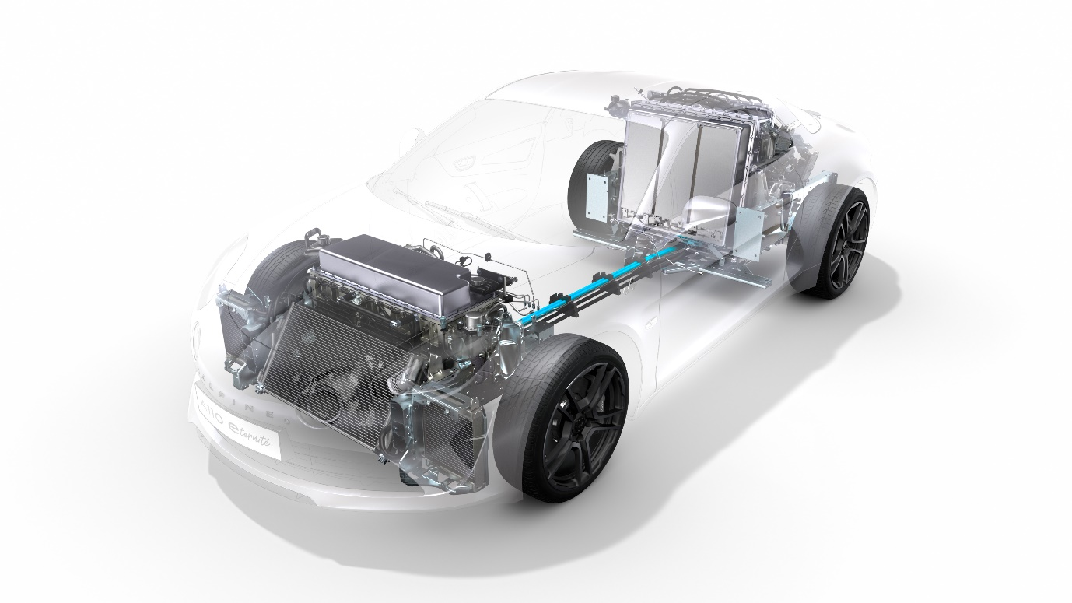

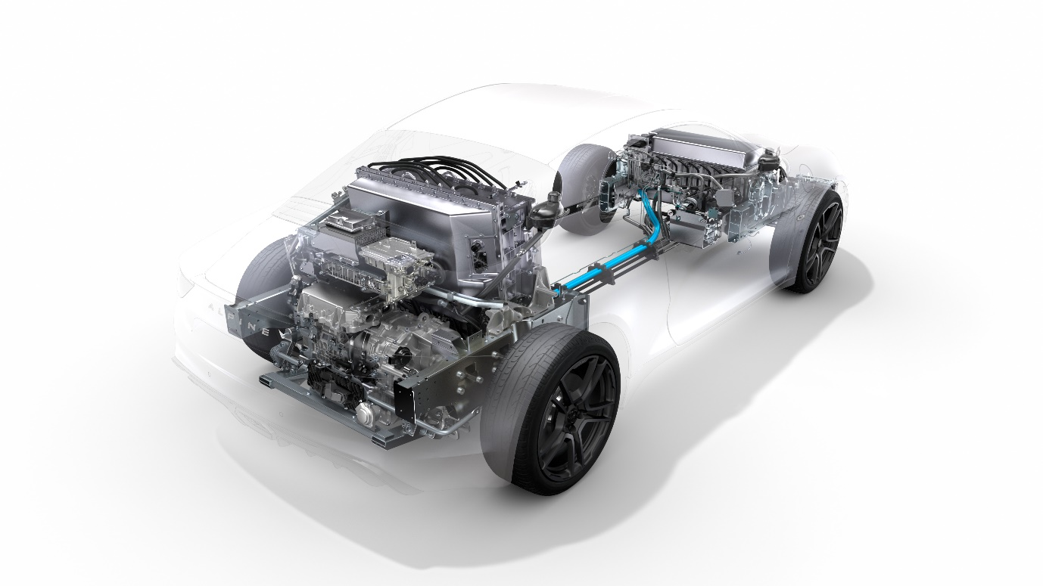

FICHE TECHNIQUE

 | ALPINE A110 – THERMIQUE | A110 E-TERNITE
PERFORMANCES
Maximum torque | 320/340 Nm | 300Nm
Maximum Power | 215/221 kW | 178kW
Time for 0 to 100kph | 4,4s / 4,2s | to 4,5 s
Vmax | 260/280 km/h | to 250 km/h
1000 m DA | 22,8/22,4 s | 23,7 s
WEIGHT
Curb Weight | 1120 kg | 1378 kg (target 1320 kg)
Fr / Rr distribution | 43 / 57 | 42 / 58
RANGE (60 kw/h)
WLTP | 550 | 420  (BCB LR/ 470)
Engine / e-Motor: | MR18 215kW / 320Nm | 6AM 178kW / 300Nm
Gearbox | DCT 7 Getrag DW30 | Alpine DCT 2
Gear Ratio | 7 | 2
Wheel | Forged aluminium Fr:7,5J18 / Rr:8,5J18 | Forged aluminium  Fr:7,5J18 / Rr:8,5J18
Tyre | Fr:215/40 R18 – Rr:245/40 R18 | Fr:215/40 R18 – Rr:245/40 R18
Front axle | Double whisbone | C/O A110 ICE
Rear axle | Double whisbone | C/O A110 ICE – lower arm reinforced
Spring | Fr: 47 N/mm / Rr: 90 N/mm | Fr: 50 N/mm / Rr: 130 N/mm
Anti roll bar | Fr: 106 daN.m/° / Rr: 29,8 daN.m/° | Fr: 106 daN.m/° / Rr: 29 daN.m/°
Shock absorber | Mando | Ohlins
E/E | T4VS | T4VS / Alpine interface / SWEET 200
Battery | SO | 62 kWh/200 kW
MVODM | 1120 kg | 1378 kg
À PROPOS D’ALPINE
Fondée en 1955 par Jean Rédélé, Alpine s’est affirmée au fil des ans avec ses voitures de sport à la française. En 2017, la marque présente la nouvelle A110, une biplace sportive fidèle aux principes intemporels d’Alpine en matière de compacité, de légèreté, d'agilité et de plaisir de conduite. En 2021, Alpine Cars, Renault Sport Cars et Renault Sport Racing et son écurie de Formule 1 se réunissent sous la bannière Alpine. Elle devient ainsi la marque dédiée aux voitures de sport innovantes, authentiques et exclusives du Groupe Renault, bénéficiant de l’héritage et du savoir-faire de son usine historique de Dieppe ainsi que de la maîtrise de l’ingénierie des équipes de Formule 1 et de Renault Sport Cars.

En Suisse, dix centres spécialisés d’Alpine Cars se tiennent à la disposition des clients pour les conseiller, de l’achat au financement et à l’entretien de leur coupé sportif. Les dix centres Alpine suisses se trouvent à St-Gall, Winterthour, Zurich, Altendorf, Écublens (près de Lausanne), Cortaillod (Neuchâtel), Marly (près de Fribourg), Porrentruy, Conthey (près de Sion) et Bioggio (près de Lugano).

CONTACTS MÉDIAS
Karin Kirchner Marc Utzinger
Directrice de la communication Attaché de communication
Tél.: +41 44 777 02 48 Tél: +41 44 777 02 28
karin.kirchner@renault.com marc.utzinger@renault.com

media.alpinecars.ch

